**Parcours découverte : de l’ATOME… à l’ÉLÉMENT CHIMIQUE.**



**Composition d’un atome**

**J’ai visionné la vidéo ❑**

**J’ai répondu aux questions ❑**

**J’ai fait les exercices**

Étape 1



**Représentation symbolique d’un atome**

**J’ai répondu aux questions ❑**

**J’ai fait les petits exercices ❑**

Étape 2



**Formation des ions**

**Je comprends les termes ❑**

**J’ai complété la définition ❑**

**J’ai complété les schémas ❑**

Étape 3



**Taille d’un atome**

**J’ai visionné la vidéo et j’ai compris comment elle prouve la structure lacunaire ❑**

**J’ai fait l’exercice proposé pour retrouver le chiffre 100000 ❑**

Étape 4

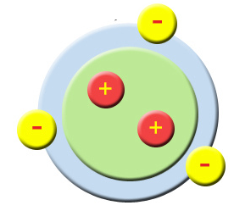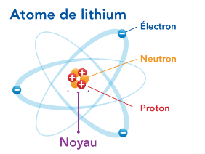

**Masse d’un atome**

**J’ai compris la vidéo ❑**

**J’ai réussi à faire l’exercice ❑**

**J’ai compris pourquoi on dit que mnoyau≈matome ❑**

Étape 5



**Charge d’un atome**

**J’ai visionné la vidéo ❑**

**J’ai répondu aux questions ❑**

**J’ai fait les exercice s :**

➀ ➁ ➂ ➃

Étape 6

